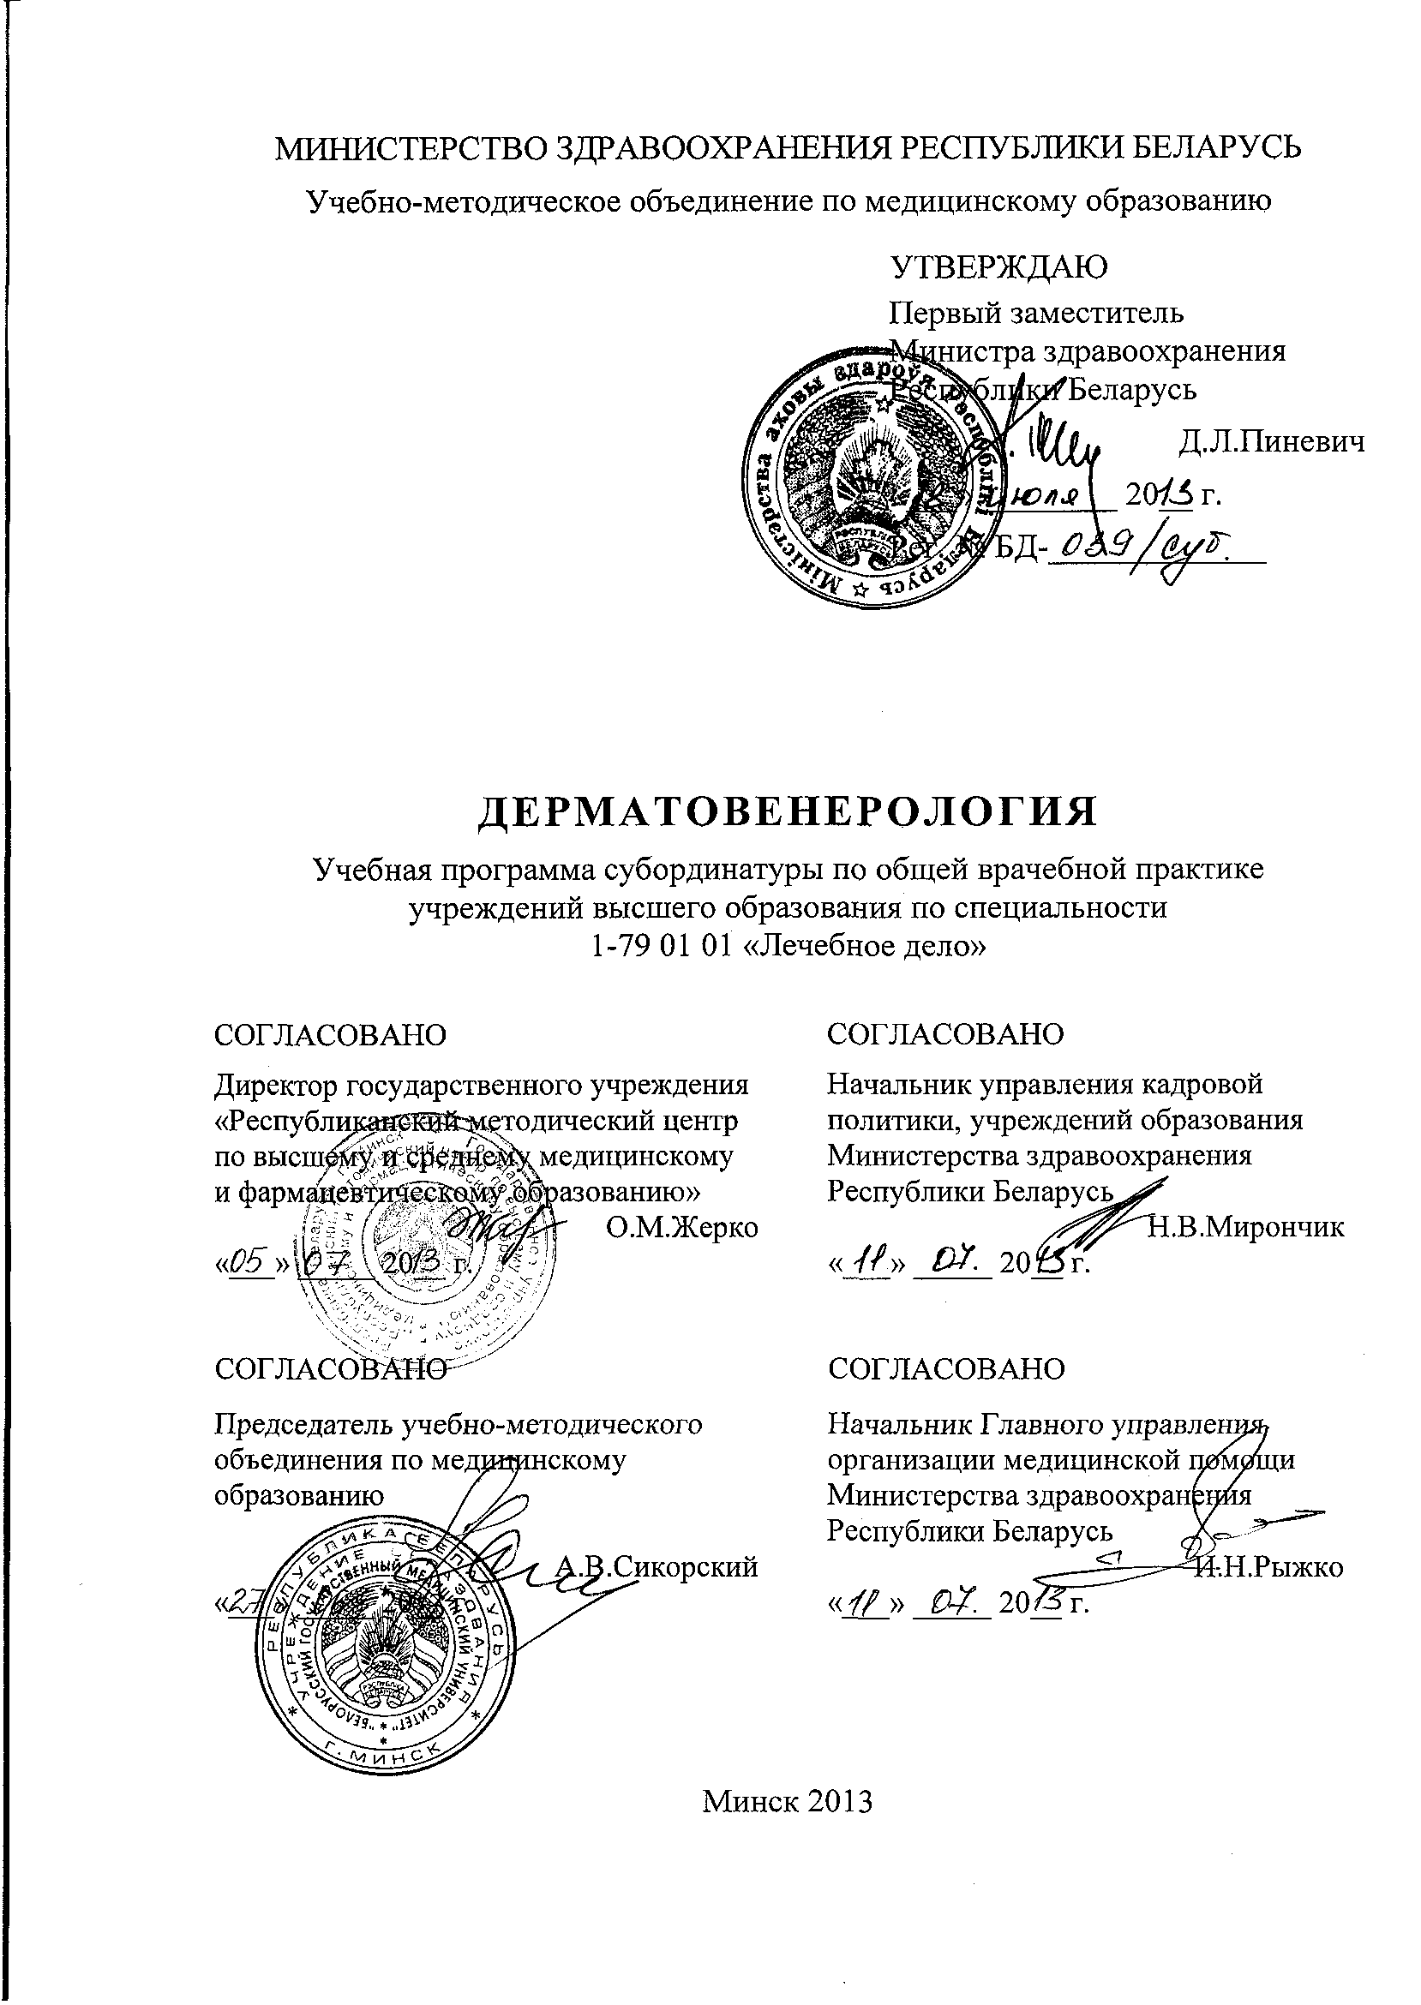
СоставителИ:
В.М. Козин, профессор кафедры дерматовенерологии учреждения образования «Витебский государственный ордена Дружбы народов медицинский университет», доктор медицинских наук, профессор;
М.А. Катина, доцент кафедры дерматовенерологии учреждения образования «Витебский государственный ордена Дружбы народов медицинский университет», кандидат медицинских наук

Рецензенты:
Кафедра дерматовенерологии учреждения образования «Гродненский государственный медицинский университет»;
А.М. Лукьянов, заведующий кафедрой кожных и венерических болезней учреждения образования «Белорусский государственный медицинский университет», главный внештатный дерматовенеролог Министерства здравоохранения Республики Беларусь, доктор медицинских наук, доцент
Рекомендована к утверждению в качестве учебной:
Кафедрой дерматовенерологии учреждения образования «Витебский государственный ордена Дружбы народов медицинский университет» (протокол № 11 от «08» апреля 2013 г.);

Центральным учебно-методическим советом учреждения образования «Витебский государственный ордена Дружбы народов медицинский университет»
(протокол № 5 от « 22 » мая 2013 г.);

Научно-методическим советом по специальности 1-79 01 01 «Лечебное дело» учебно-методического объединения по медицинскому образованию
(протокол №3 от « 30 » мая 2013 г.)

ПОЯСНИТЕЛЬНАЯ ЗАПИСКА
«Дерматовенерология» – учебная дисциплина, содержащая систематизированные научные знания и методики по этиологии, патогенезу, клиническим проявлениям, методам диагностики, лечения и профилактики заболеваний кожи, а также инфекционной патологии человека, передающейся преимущественно половым путем.
Актуальность учебной программы дисциплины субординатуры состоит в углублении знаний об общих принципах диагностики и лечения кожных заболеваний и инфекций, передающихся половым путем (ИППП), полученных студентами по дисциплине «Дерматовенерология».
Учебная программа дисциплины «Дерматовенерология» субординатуры по общей врачебной практике для студентов факультетов иностранных учащихся включает новейшие научные данные по современным методам диагностики и лечения кожных и венерических заболеваний, критериям дифференциальной диагностики заболеваний, встречающихся в странах с жарким климатом. Особенность учебной программы состоит в изучении патологии, с которой студенты могут столкнуться при возвращении в страны своего основного проживания (Шри-Ланка, Индия, Туркменистан и др.).
Цель преподавания и изучения дисциплины «Дерматовенерология» состоит в формировании у студентов и приобретении ими научных знаний об основных принципах диагностики и лечения кожных заболеваний и инфекций, передающихся половым путем, а также об этиологии, патогенезе, диагностике, специфике, лечении и профилактике кожных и венерических заболеваний коренных жителей жарких стран или лиц, приехавших на тот или иной период нахождения в условия жаркого климата.
Задачи изучения дисциплины состоят в приобретении студентами академической компетенции, основу которой составляет способность к самостоятельному поиску учебно-информационных ресурсов, овладению методами приобретения и осмысления знания:
- основных понятий дерматовенерологии, включающих знания о первичных и вторичных морфологических элементах, общей патоморфологии и патофизиологии кожи;
- факторов, способствующих развитию кожной патологии или отягощающих ее течение;
- методики обследования пациентов с кожными и венерическими заболеваниями;
- клинических проявлений дерматозов инфекционной, паразитарной этиологии, и встречаемых хронических дерматозов и венерических заболеваний коренных жителей жарких стран;
- принципов клинической, лабораторной и инструментальной диагностики, используемых при кожных болезнях и инфекциях, передающихся половым путем;
- трактовки данных клинико-лабораторных методов исследования;
- современных принципов общей и топической терапии кожных и венерических болезней; методов профилактики, основ информационно-просветительной работы среди населения.
Задачи преподавания дисциплины состоят в формировании социально-личностной и профессиональной компетенции, основа которой заключается в знании и применении:
- методов и способов обследования пациента, необходимых для установления правильного диагноза, способствующих формированию клинического мышления в соответствии с нормами медицинской этики и деонтологии;
- методов дифференциальной диагностики и лечения распространенных кожных заболеваний и ИППП;
- мероприятий по профилактике распространения заразных кожных, грибковых и венерических заболеваний, встречающихся в странах с жарким климатом.
Специфика подготовки врачей общей практики в субординатуре для иностранных учащихся, прибывших на обучение из жарких стран определяет необходимость целенаправленного изучения студентами специфики профиля кожных болезней и заболеваний, передающихся половым путем, характерных для данных регионов.
Преподавание и успешное изучение дисциплины «Дерматовенерология» осуществляется на базе приобретенных студентом знаний и умений по разделам следующих дисциплин:
Нормальная физиология. Функции кожи.
Патологическая анатомия. Причины, механизмы и основные проявления общепатологических процессов в коже. Острое и хроническое воспаление. Патоморфологические изменения кожи при различных заболеваниях.
Микробиология, вирусология, иммунология. Возбудители инфекционных и паразитарных заболеваний человека, их микробиологическая характеристика. Понятие об иммунитете и аллергии. Общая характеристика реакций клеточного и гуморального иммунитета.
Фармакология. Механизмы действия лекарственных средств, дозировки и способы введения. Систематизация лекарственных средств по их эффекту. Лекарственные формы для наружного применения.
Пропедевтика внутренних болезней. Методика обследования пациента. Основные методы диагностики и лечения внутренних болезней.
Структура учебной программы дисциплины: учебная программа состоит из двух разделов: общая дерматовенерология; тропическая дерматовенерология.

Требования к подготовке студента по окончании изучения дисциплины
Студент должен знать:
– первичные и вторичные морфологические элементы, их основные патоморфологические признаки;
– основные понятия об этиологии, патогенезе, особенностях клинических проявлений, методы диагностики и дифференциальной диагностики, профилактики и лечения кожных заболеваний и ИППП в жарких странах.
Студент должен уметь:
- проводить комплексное обследование пациента с кожной патологией и с инфекциями, передающимися половым путем;
- определять первичные и вторичные морфологические элементы;
- проводить дифференциальную диагностику с другими заболеваниями, имеющими схожую локализацию патологического процесса и клиническую картину;
- устанавливать диагноз;
- назначать лечение согласно нозологии, клинической форме и тяжести заболевания;
- определять меры по профилактике заболеваний.
Студент должен владеть:
- методами обследования пациентов;
- приемами диагностики и дифференциальной диагностики кожной патологии и инфекций, передающихся половым путем, специфичных для стран жаркого климата.
Характеристика используемых методов обучения
При организации обучения используются традиционные методы преподавания дисциплины: практические занятия, а также элементы управляемой самостоятельной работы студентов. Обучение рекомендуется организовывать с использованием традиционных и современных учебно-информационных ресурсов (компьютерных презентаций практических занятий, показа учебных фильмов), интерактивных ресурсов в локальной компьютерной сети вуза и Internet.
На практических занятиях студенты проводят сбор анамнеза заболевания у курируемых пациентов, выявляют возможные этиологические и патогенетические факторы, в соответствии с классификацией уточняют клинические формы кожных заболеваний и инфекций, передающихся половым путем, дифференцируют с заболеваниями жарких стран, обучаются методикам диагностики и лечения конкретной патологии. Учатся правильно представлять полученные данные в виде записей в картах наблюдения больного, а также формулировать диагноз. Практическая подготовка обеспечивается также решением студентами ситуационных задач, участием в клинических обходах, консультациях, отработке на базе специализированной дерматовенерологической больницы диагностических приемов и клинических навыков.
Студентов знакомят с приемами, особенностями работы с пациентами с кожными и венерическими заболеваниями и техникой безопасности, международными требованиями и этическими нормами при проведении практических занятий.
Самостоятельная внеаудиторная работа заключается в изучении основной и дополнительной литературы, монографий и периодической литературы, подготовке сообщений, рефератов и кратких докладов по наиболее актуальным проблемам дерматовенерологии.
Для изучения дисциплины предусмотрено 46 академических часов, из них 30 аудиторных часов и 16 часов самостоятельной работы студентов.
Контроль подготовки студентов, качества обучения осуществляется путём устных и письменных (в том числе тестовых) опросов в процессе практических и итоговых занятий. Текущая аттестация проводится в соответствии с учебным планом в форме зачета. Рекомендуется использование компьютерного и устного тестового контроля знаний студентов.

ПРИМЕРНЫЙ ТЕМАТИЧЕСКИЙ ПЛАН УЧЕБНЫХ ЗАНЯТИЙ
Наименование раздела (темы) | Количество аудиторных часов
Наименование раздела (темы) | лекций | практических
- Общая дерматовенерология |  | 6
1.1. Общие принципы диагностики и лечения кожных заболеваний и инфекций, передающихся половым путем |  | 6
- Тропическая дерматовенерология |  | 24
2.1. Специфика дерматологической заболеваемости и особенности клинического течения основных кожных болезней в жарких странах. Тропические микозы. Тропические пиодермии. Кожные гангрены. Эпидермомикозы. Кожные поражения, вызываемые гельминтами. Глубокие микозы |  | 6
2.2. Лепра. Лейшманиозы. Туберкулез кожи |  | 6
2.3. Венерический лимфогранулематоз, мягкий шанкр, донованоз |  | 6
2.4. Эндемические трепонематозы: фрамбезия, беджель, пинта |  | 6
Всего часов |  | 30

СОДЕРЖАНИЕ УЧЕБНОГО МАТЕРИАЛА

1. Общая дерматовенерология
1.1. Общие принципы диагностики и лечения кожных заболеваний и инфекций, передающихся половым путем
Методика обследования пациентов с кожными заболеваниями. Первичные морфологические элементы кожи: пятно, разновидности пятен, папула, бляшка, узел, бугорок, волдырь, везикула, пустула, пузырь. Понятие об экссудативных первичных и глубоких элементах сыпи. Вторичные морфологические элементы кожи: чешуйка, корка, эрозия, язва, лихенификация, атрофия, рубец, вегетация, экскориация, трещина. Патоморфология кожи: акантоз, паракератоз, дискератоз, гиперкератоз, гипергранулез, спонгиоз, вакуольная дегенерация, акантолиз. Понятие о хроническом гранулематозном воспалении. Принципы дерматологических исследований: диаскопия, пальпация, граттаж, дерматоскопия. Микроскопическое и культуральное исследование в дерматологии. Показания для биопсии кожи. Общие принципы лечения пациентов с кожными заболеваниями (общее и топическое лечение). Лекарственные формы для наружного применения: мазь, крем, эмульсия, раствор, гель, лосьон, спрей. Показания для их применения. Методика осмотра пациента с инфекциями, передающимися половым путем. Методы диагностики и лечения ИППП (микроскопия, культуральное исследование, ПИФ, НИФА, тест ELISA, ПЦР).

2. Тропическая дерматовенерология
2.1. Специфика дерматологической заболеваемости и особенности клинического течения основных кожных болезней в жарких странах. Тропические микозы. Тропические пиодермии. Кожные гангрены. Эпидермомикозы. Кожные поражения, вызываемые гельминтами. Глубокие микозы
Тропические микозы. Отрубевидный лишай: особенности клинической картины. Черепицеобразный микоз: эпидемиология, клиническая картина, диагностика, лечение. Шимбери: этиология, эпидемиология, клиническая картина, диагностика, лечение. Черный лишай: этиология, клиническая картина, диагностика, лечение. Тропический белый лишай: этиология, эпидемиология, клиническая картина, диагностика, лечение. Тропический желтый лишай: этиология, клиническая картина, диагностика, лечение. Пьедра: этиология, предрасполагающие факторы, течение, клиническая картина, диагностика, лечение.
Тропические пиодермии. Пиоз Мансона: этиология, клиническая картина, лечение. Акне келоид: клиническая картина, лечение. Тропические угри: этиология, клиническая картина, лечение. Тропический везикулезный акродерматит Кастеллани-Челмера: этиология, клиническая картина, лечение. Тропический пиомиозит: клинические особенности, диагностика, дифференциальная диагностика, лечение.
Кожные гангрены. Множественная гангрена в детском возрасте: этиология, клиническая картина, лечение. Множественная гангрена у взрослых: особенности течения. Нома (гангрена полости рта): этиология, клиническая картина, лечение. Мадагаскарская нома: клиническая картина, лечение.
Тропические язвы. Истинная тропическая язва: этиология, клиническая картина, диагностика, лечение. Тропикалоидная язва: эпидемиология, клиническая картина, диагностика, лечение. Язва пустынь: эпидемиология, клиническая картина, диагностика, лечение. Язва Бурули: этиология, эпидемиология, клиническая картина, диагностика, лечение.
Эпидермомикозы: особенности клинического течения руброфитии, трихофитии, глубокого генерализованного трихофитоза, фавуса, микроспории, кандидозной инфекции.
Кожные поражения, вызываемые гельминтами. Шистосомозы (бильгарциоз): этиология, клиническая картина, осложнения, диагностика, лечение. Цистицеркоз кожи: клиническая картина, диагностика, лечение. Спарганоз (дифиллоботриоз), трихенеллез, синдром Lavra migrans: этиология, клиническая картина, лечение. Филяриатозы: вухерериоз, онхоцеркоз, лоаоз, дракункулез: этиология, клиническая картина, лечение.
Глубокие микозы. Классификация. Кокцидиоидоз: возбудитель, пути передачи, клиническая картина, диагностика, дифференциальная диагностика, лечение, профилактика. Гистоплазмоз: возбудитель, клиническая картина, лабораторная диагностика, лечение, профилактика. Споротрихоз: возбудитель, пути передачи, течение, излюбленная локализация, клиническая картина, лабораторная диагностика, лечение. Эумицетома: этиология, пути заражения, течение, излюбленная локализация, клиническая картина, лабораторная диагностика, лечение. Хромомикоз: возбудитель, пути передачи, течение, излюбленная локализация, клиническая картина, лабораторная диагностика, лечение.

2.2. Лепра. Лейшманиозы. Туберкулез кожи
Лепра. Классификация. Резервуар и источник лепры. Пути передачи лепры. Лепроминовая проба. Лепроматозный, туберкулоидный, пограничный типы лепры: клиническая картина, лабораторная диагностика. Лечение пациентов с различными формами лепры. Снятие с учета. Профилактика лепры.
Лейшманиозы. Кожный лейшманиоз Старого Света: этиология, эпидемиология, классификация, клинические проявления, осложнения, лечение, профилактика. Кожный лейшманиоз Нового Света: этиология, эпидемиология, классификация, клинические проявления, осложнения, лечение, профилактика. Кожно-слизистый лейшманиоз: этиология, эпидемиология, классификация, клинические проявления, осложнения, лечение, профилактика.
Туберкулез кожи: этиология, эпидемиология, классификация, клинические проявления. Принципы диагностики. Бородавчатый туберкулез, туберкулезная волчанка, колликвативный туберкулез, папулонекротический туберкулез, милиарный туберкулез. Лечение.

2.3. Венерический лимфогранулематоз, мягкий шанкр, донованоз
Венерический лимфогранулематоз. Этиология. Патогенез. Эпидемиология. Инкубационный период. Клиническая картина и течение. Клинико-лабораторная диагностика. Дифференциальная диагностика. Лечение. Профилактика.
Мягкий шанкр (шанкроид). Этиология. Патогенез. Эпидемиология. Инкубационный период. Клиническая картина. Клинические разновидности (возвышающийся, серпегинирующий, гангренозный, милиарный, воронкообразный, дифтерический, узелковый, смешанный). Осложнения. Клинико-лабораторная диагностика. Дифференциальная диагностика с сифилисом. Лечение. Профилактика.
Донованоз: этиология, патогенез. Механизм передачи, течение заболевания. Клиническая картина, диагностика, принципы лечения.

2.4. Эндемические трепонематозы: фрамбезия, беджель, пинта
Фрамбезия. Этиология, патогенез, механизм передачи, течение заболевания. Первичный, вторичный и третичный периоды. Клиническая картина. Диагностика. Дифференциальная диагностика с сифилисом. Лечение. Профилактика.
Беджель. Этиология, патогенез, механизм передачи, течение заболевания. Клиническая картина. Диагностика. Дифференциальная диагностика с сифилисом. Лечение. Профилактика.
Пинта. Этиология, патогенез, клиническая картина. Механизм передачи, течение заболевания. Первичный, вторичный и третичный периоды. Диагностика. Дифференциальная диагностика с сифилисом. Лечение. Профилактика.

ИНФОРМАЦИОННО-МЕТОДИЧЕСКАЯ ЧАСТЬ

Перечень средств диагностики
Оценка учебных достижений студента осуществляется с использованием фонда оценочных средств и технологий учреждения высшего образования. Фонд оценочных средств учебных достижений студента включает:
- типовые задания в различных формах (устные, письменные, тестовые, ситуационные);
- клинический разбор пациентов;
Фонд технологий контроля обучения включает:
- устный опрос;
- защиту реферата по теме учебной программы дисциплины;
- текущую аттестацию по окончании изучения дисциплины с применением устной и тестовой методик контроля обучения.

Литература
Основная:
- Бабаянц Р.С. Кожные и венерические болезни жарких стран. – 1989. – 440 с.
- Adaskevich V.P. Skin diseases and sexual transmitted infections (handbook of lectures). – Vitebsk: Publishing VSMU, 2006. – p.536
- Адаскевич В.П., Козин В.М. Кожные и венерические болезни. – М.: Мед. лит., 2009. – 672 с.:ил.
- Тропические болезни: учебник (под ред. Е.П. Шуваловой). – 4-е изд., перераб. и доп. – М.: Медицина, 1996. 544 с. ил: [8].
Дополнительная:
- Козин В.М. Дерматологические болезни. Учебное - методическое пособие. – Витебск.. Изд-во ВГМУ. – 2010. – 201 с.
- Владимиров В.В., Зудин Б.И. Кожные и венерические болезни (атлас). – 1985.
- Скрипкин Ю.К. Кожные и венерические болезни. – 1995. – 462с.

Перечень наглядных пособий
- Атлас. / Под ред. О.Л. Иванова, Н.Г. Кочергина. – Москва. – 1995. – с. 204.
- Муляжи.
- Слайды.
- Фотозадачи.
- Таблицы.
- Видеофильмы.

Учебно-методическая карта дисциплины

Номер раздела, темы, занятия | Название раздела, темы, перечень изучаемых вопросов | Количество часов аудиторных занятий |  | Материальное обеспечение занятия (наглядные, методические пособия и др.) | Литература | Формы контроля знаний
Номер раздела, темы, занятия | Название раздела, темы, перечень изучаемых вопросов | лекций | практических |  | Литература | Формы контроля знаний

1 | 2 | 3 | 4 | 5 | 6 | 7
1. | Общая дерматовенерология |  | 6
1.1. | Общие принципы диагностики и лечения кожных заболеваний и инфекций, передающихся половым путем |  | 6 | [1],[2], [3], [4], [5], [6] | [1],[2], [3], [4], [5], [6], [7] | Защита реферата по теме.  Тестовый контроль.  Устный опрос.
2. | Тропическая дерматовенерология |  | 24
2.1. | Специфика дерматологической заболеваемости и особенности клинического течения основных кожных болезней в жарких странах. Тропические микозы. Тропические пиодермии. Кожные гангрены. Эпидермомикозы. Кожные поражения, вызываемые гельминтами. Глубокие микозы |  | 6 | [1],[2], [3], [4], [5], [6] | [1],[2], [3], [4], [5], [6], [7] | Защита реферата по теме. Тестовый контроль.  Устный опрос.
2.2. | Лепра. Лейшманиозы. Туберкулез кожи |  | 6 | [1],[2], [3], [4], [5], [6] | [1],[2], [3], [4], [5], [6], [7] | Защита реферата по теме. Тестовый контроль.  Устный опрос.
2.3. | Венерический лимфогранулематоз, мягкий шанкр, донованоз |  | 6 | [1],[2], [3], [4], [5], [6] | [1],[2], [3], [4], [5], [6], [7] | Защита реферата по теме. Тестовый контроль.  Устный опрос.
2.4. | Эндемические трепонематозы: фрамбезия, беджель, пинта |  | 6 | [1],[2], [3], [4], [5], [6] | [1],[2], [3], [4], [5], [6], [7] | Защита реферата по теме. Тестовый контроль.  Устный опрос.

Заведующий кафедрой дерматовенерологии
учреждения образования «Витебский
государственный ордена Дружбы народов
медицинский университет»,
доктор медицинских наук, профессор И.О. Фамилия

Оглавление
ПОЯСНИТЕЛЬНАЯ ЗАПИСКА 3
ПРИМЕРНЫЙ ТЕМАТИЧЕСКИЙ ПЛАН УЧЕБНЫХ ЗАНЯТИЙ 6
СОДЕРЖАНИЕ УЧЕБНОГО МАТЕРИАЛА 7
1. Общая дерматовенерология 7
2. Тропическая дерматовенерология 7
ИНФОРМАЦИОННО-МЕТОДИЧЕСКАЯ ЧАСТЬ 9
Перечень средств диагностики 9
Литература 10
Перечень наглядных пособий 10
Учебно-методическая карта дисциплины 11

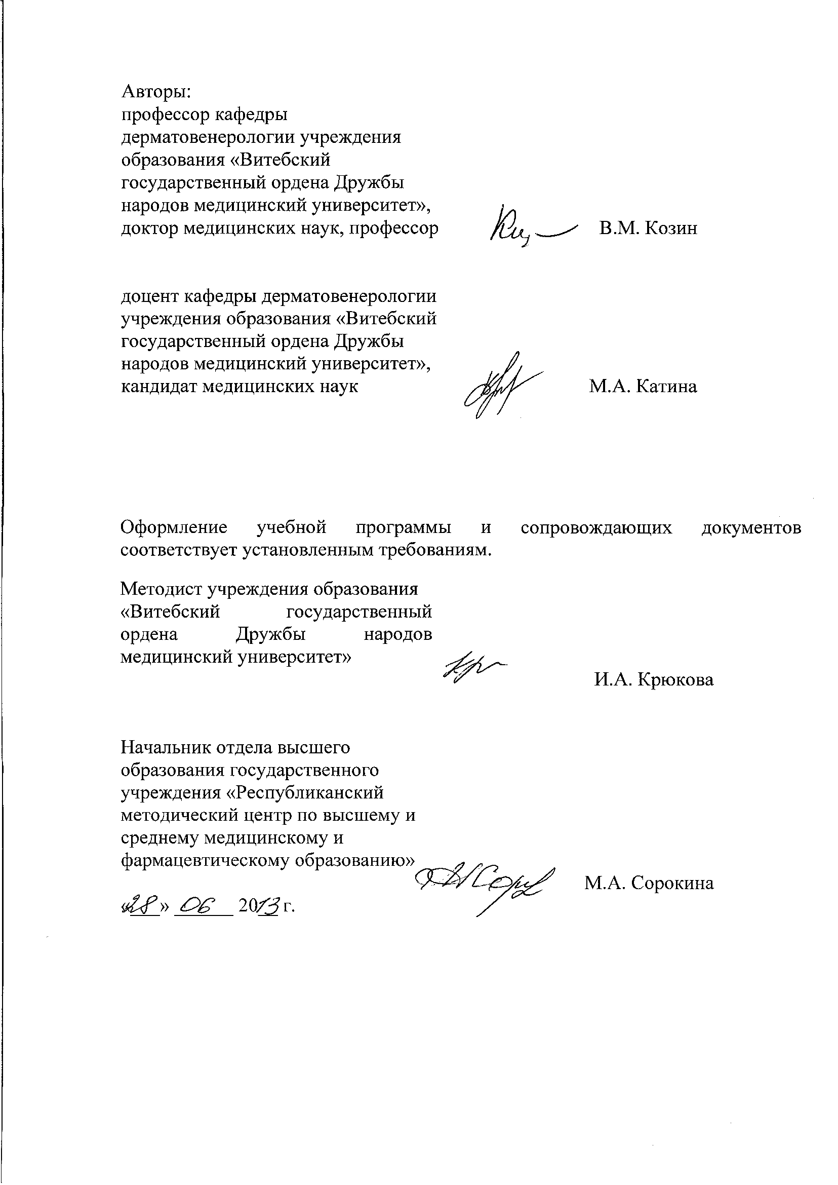

Сведения об авторах (разработчиках) учебной программы
Фамилия, имя, отчество | Козин Владимир Петрович
Должность, ученая степень, ученое звание | Профессор кафедры дерматовенерологии учреждения образования «Витебский государственный ордена Дружбы народов медицинский университет», доктор медицинских наук, профессор
 служебный | +375-212-372892
E-mail:

Фамилия, имя, отчество | Катина Мария Александровна
Должность, ученая степень, ученое звание | Доцент кафедры дерматовенерологии учреждения образования «Витебский государственный ордена Дружбы народов медицинский университет»,  кандидат медицинских наук
 служебный | +375-212-23-21-49
E-mail: | pisarev@hotbox.ru

